

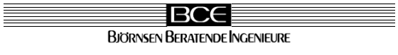

Dokumentation zur POLYNOME1d.exe

VERSION 0.2.8

Dipl.-Ing. Monika Donner
Technische Universität Hamburg-Harburg
Institut für Wasserbau
Denickestraße 22
21073 Hamburg

Stand, 04. Juni 2008

Inhaltsverzeichnis
1 Allgemeines 3
1.1 Der derzeitige Einsatz in KalypsoWSPM 3
1.2 Grundlegende Anforderungen 3
1.3 Schema: Diskretstierung eines 1d-Stranges 7
2 Was kann die Polynom.exe 1
2.1 Vorgaben des Nutzers 2
2.2 Die steuerpoly.ini-Datei 5
2.3 Die Ausgabedateien 8

Abbildungsverzeichnis
Abbildung 1: Eingangsdaten aus der Q_LangSchnitt.txt 4
Abbildung 2: Erläuterung der Aufteilung der Polynomfunktion für die Abfluss- und Flächen-Funktion 5
Abbildung 3: Erläuterung der Aufteilung der Polynomfunktion für den Alpha-Wert 6
Abbildung 4: Einfluss des Grenzimpulsstrombeiwertes 3
Abbildung 5: Optionen bei Wasserspiegelrücksprüngen: links Ausreisser = N, rechts Ausreisser = J 3
Abbildung 6: Kontrolle des Steigungswechsels entlang der Stützstellen 5
Abbildung 7: Die INI-Datei 6
Abbildung 8: Ansicht auf die A-H-FUNKTIONEN.txt 8
Abbildung 9: Ansicht auf die ALPHA-H-FUNKTIONEN.txt 9
Abbildung 10: Ansicht auf die Sohlpunkte.txt 10
Abbildung 11: Ansicht auf die WSPWERTE.txt 10
Abbildung 12: Ansicht auf KONTROLLE.TXT 11
Abbildung 13: Ansicht auf Polynome.TXT 12
Abbildung 14: Ansicht auf PROF58.450.txt 12
Abbildung 15: Ansicht auf AUSREISER.txt 13
Abbildung 16: Ansicht auf KONTRMAXI.txt 14

Allgemeines
Die Polynom.exe dient zur Erstellung von drei beschreibenden Funktionen über die jeweilige Wassertiefe je Profil. Dabei werden die Variablen Abfluss Q, benetzte Fläche A und Impulsstrombeiwert α jeweils als Funktion der Wassertiefe H beschrieben. Ausgangpunkt stellt eine stationäre Berechnung in mindestens einem Profil oder einem Gewässerstrangs unter der Vorgabe eines Abflussintervalls (Q_{min} bis Q_{max}). Aus dieser Berechnung ergeben sich so die Stützstellen je Funktion und je Profil.

Der derzeitige Einsatz in KalypsoWSPM
Die Polynom.exe wird derzeit über die Oberfläche KalypsoWSPM immer automatisch an die Berechnung dieser Stützstellen nachgeschaltet, wenn die Berechnungsvariante „konstanten Reibungsgefälles“ selektiert wurde. Dabei wird je Profil ein einheitliches vorgegebenes Reibungsgefälles Sf angenommen (siehe Dokumentation zur Berechnungsvariante). Für eine darausfolgende instationäre 1d-Berechnung werden diese Stützstellen unter der Vorgabe des konstanten Reibungsgefälles generiert. Bevor eine instationäre Berechnung möglich ist müssen diese Stützstellen je Funktion und je Profil so gut wie möglich mittels Funktionen, hier Polynom- und Splinefunktionen, beschrieben werden.

Grundlegende Anforderungen
Unabhängig von der Ansteuerung über die Oberfläche KalypsoWSPM, kann die Polynom.exe auch manuell für die Erzeugung von Polynomfunktionen bzw. aus einer stationär ungleichförmigen Berechnung genutzt werden. Daher wird in dieser Dokumentation auf alle verfügbaren Optionen eingegangen, die sich nicht zwangsläufig mit den Einstellungen in der Oberfläche KalypsoWSPM decken. Die Größe der maximal einlesbaren Datenzeilen aus Q_Langschnitt ist auf 10000 Werte beschränkt. Maximal sind Werte für 1000 Profile oder 1000 Abflüsse auswertbar. Für die Erstellung dieser Funktionen über die Wassertiefe H sind folgende Mindestanforderungen einzuhalten:

Grundlegende Eingangsdaten je Profil für die Polynomgenerierung:
- Profil-km bzw. Fließ-km (keine interpolierten Profile) Q_LangSchnitt.txt
- Tiefster Sohlpunkt je Profil im Flussschlauch mit (x, y, z) Q_LangSchnitt.txt
- Bordvoller Wasserstand [mNN] Q_LangSchnitt.txt
- Abflussintervall: Qmin bis Qmax → maximaler Gültigkeitsbereich Q_LangSchnitt.txt
- Wasserspiegel je Abfluss Q (je Profil) Q_LangSchnitt.txt
- Durchströmte Fläche je Abfluss Q (je Profil) Q_LangSchnitt.txt
- Impulsstrombeiwert je Abfluss Q (je Profil) Q_LangSchnitt.txt
- Grad N der gewünschten Polynome steuerpoly.ini

Neben der eigentlichen Anwendung Polynom.exe ist eine Steuerdatei steuerpoly.ini (siehe 2.2) und die Eingangsdaten aus der Datei Q_LangSchnitt.txt erforderlich. In der sogenannten Q_LangSchnitt.txt, die in der Steuerdatei auch mit einem anderen Namen geöffnet werden kann müssen alle Eingangsdaten in dem in Abbildung 1 darstellten Format liegen.
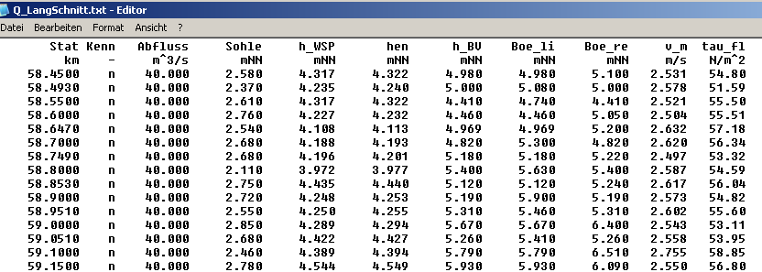
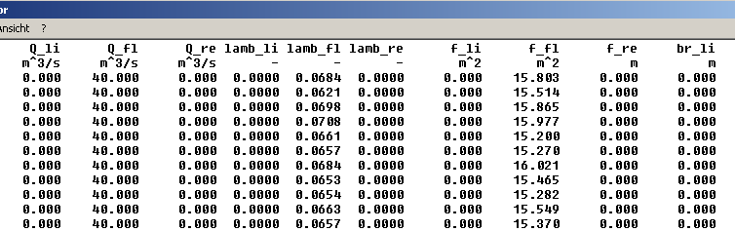
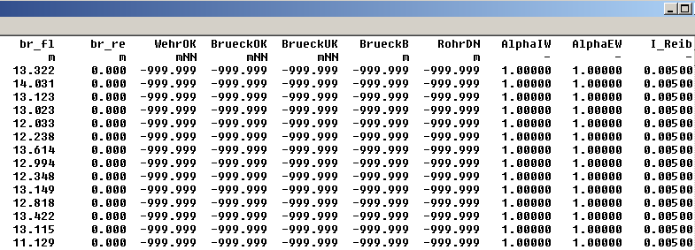
Abbildung 1: Eingangsdaten aus der Q_LangSchnitt.txt

Anforderung an die Ausgangsdaten je Profil aus der Polynomgenerierung:
- Polynomkoeffizienten für Q1(h) bis h_{Bordvoll} je Profil
- Polynomkoeffizienten für Q2(h) ab h_{Bordvoll+1} je Profil
- Spline-Koeffizienten für Q3(h) zwischen h_{Bordvoll} und h_{Bordvoll+1} je Profil
- Polynomkoeffizienten für A1(h) bis h_{Bordvoll} je Profil
- Polynomkoeffizienten für A2(h) ab h_{Bordvoll+1} je Profil
- Spline-Koeffizienten für A3(h) zwischen h_{Bordvoll} und h_{Bordvoll+1} je Profil
- Polynomkoeffizienten für α(h) bis bis h_{Bordvoll} je Profil
- Polynomkoeffizienten für α(h) ab h_{Bordvoll+1} je Profil bis α_{GRENZ} je Profil
- Spline-Koeffizienten für α(h) zwischen h_{Bordvoll} und h_{Bordvoll+1} je Profil
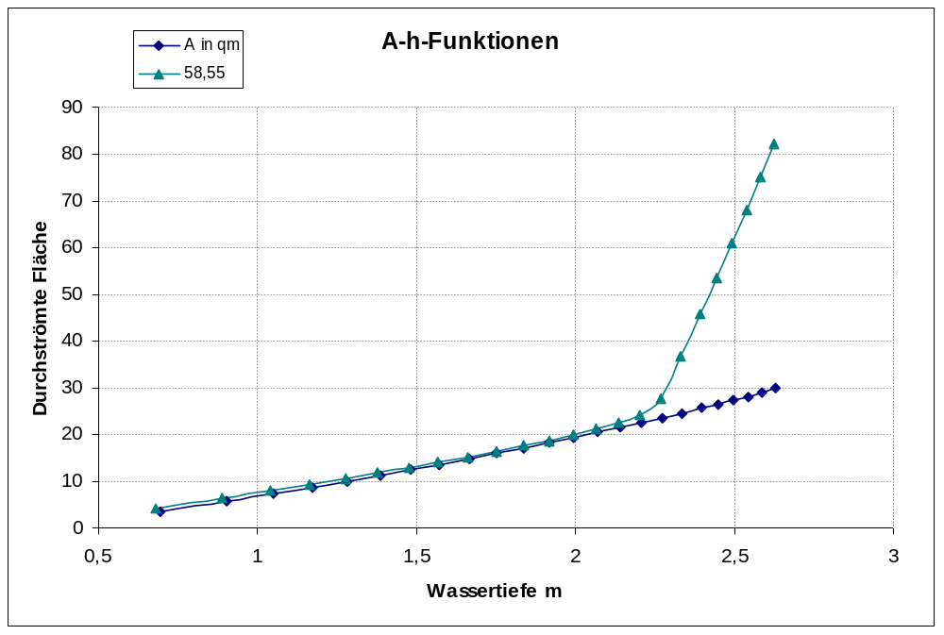
Polynom 1
H_{bord}
H_{bord+1}
Polynom 2
Abbildung 2: Erläuterung der Aufteilung der Polynomfunktion für die Abfluss- und Flächen-Funktion
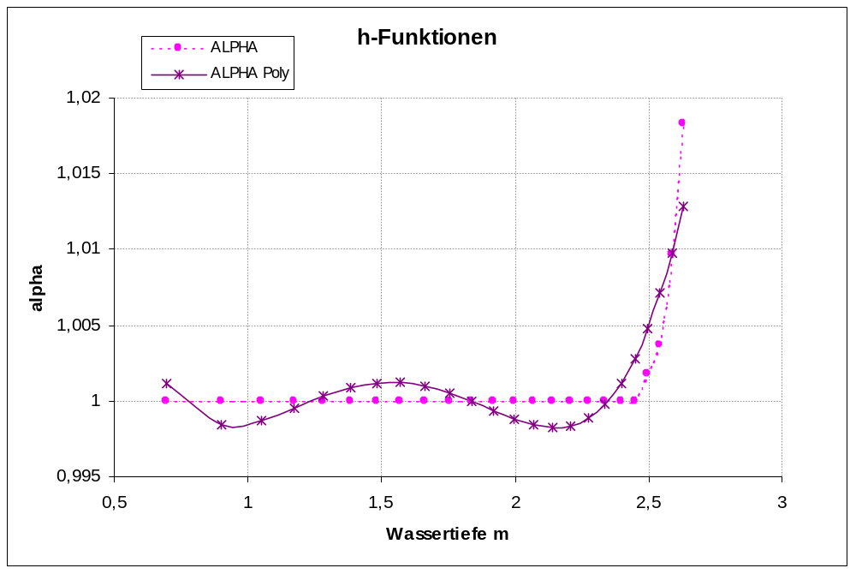
Polynom 1
H_{bord}

H_{bord+1}
Polynom 2
Abbildung 3: Erläuterung der Aufteilung der Polynomfunktion für den Alpha-Wert

Zusätzliche Anforderung an die Ausgangsdaten für nachfolgende instationäre Berechnung:
- Maximaler Gültigkeitsbereich der Polynomfunktionen
- Stationäres Gefälle je Profil: Sf (für nachfolgende instationäre Berechnung)
- Tiefster Sohlpunkt im Flussschlauch mit (x, y, z) für den FE-Knoten
- Maximale Abweichung zwischen Polynom und Stützstelle je Funktion je Profil

Schema: Diskretstierung eines 1d-Stranges

Q, A, h, α,
Sf
Polynom-funktionen
A(h)
Q(h)
α(h)
Sf

Was kann die Polynom.exe
Für die Generierung der Polynome werden die Ergebnisse aus WSPM eingelesen und die Polynome erzeugt.
- Die Funktionen gehen alle über die Wassertiefe [m] bezogen auf den tiefsten Sohlpunkt.
- Es werden erst alle Stützstellen (also alle Ergebnisse) von Qmin bis Qmax je Profil einlesen.
- Im zweiten Schritt wird nach dem Kriterium „die Wassertiefe darf nicht geringer werden mit steigendem Q“, die Anzahl und Werte der in Frage-kommenden Stützstellen selektiert. (Achtung: Somit wird ein Strömungswechsel Strömen – Schießen nicht miterfasst!!). Fällt die Wassertiefe einmal ab, so werden alle weiteren Ergebnisse nicht für die Generierung der Polynome verwendet (für AUSREISSER = N). Als Alternative werden aus allen geeigneten Werte für die Polynome (mit Wasserspiegel stetig steigend) ohne Rücksicht auf schießende Abflüsse erzeugt (für AUSREISSER = J).
- Für den Impulsstrombeiwert gilt zusätzlich zum nicht abnehmenden Wasserspiegel die maximale Obergrenze von IMPULSSTROM (siehe INI). Das heißt, wenn dieser Wert überschritten wird, werden die Datenpaare nicht mehr zur Generierung der Polynome herangezogen.
- Eine Erhöhung des Wichtungsfaktors ist jeweils an dem Endpunkt des ersten Polynoms und dem Startpunkt des 2.Polynoms zur Verbesserung der Splinefunktion möglich. Dabei ist eine erhöhte Wichtung dieser Splinepunkte bei der Polynomerstellung nicht immer vorteilhaft, da die Funktion extrem stark auf den Punkt gezwungen wird und lokale Extrema in Polynom1 und Polynom2 verstärkt werden. Alle weiteren Stützstellen werden mit dem Wichtungsfaktor 1 gleich gewichtet.
- Es kann die oben skizzierte Dreiteilung der Polynome für A(h) und Q(h) oder nur eine Polynomfunktion über den Gültigkeitsbereich gewählt werden.
- Die Dreiteilung der alpha(h)-Funktion erfolgt immer. Hinweis: Seit Version 2.0 ebenfalls an den Bordvoll-Punkten des Profils.
- Bei der Vorgabe von Bordvoll-Punkten in einem Profil wird jeweils der niedrigere Bordvoll-Punkt als Grenze für die erste Polynom-Funktion gesetzt. Somit ist über das Verschieben der Bordvoll-Punkte eine Modifikation der Polynomfunktion und insbesondere dem Übergang zwischen Polynom1 und Polynom2 möglich. Voraussetzung ist die Wahl der entsprechenden Einstellung in der ini-Datei (für AUTOSTEIGUNG = N).
- Eine automatische Erkennung der scheinbaren „Bordvollpunkte“ bietet die Variante AUTOSTEIGUNG = J dabei wird jeweils die Steigung zwischen drei aufeinanderfolgenden Stützstellen kontrolliert und bei einer Veränderung der Steigung um den Faktor 2,0 (= default Wert) wird das Polynom2 angesetzt und einen Punkt zuvor das Polynom1 beendet.
- Die Abweichungen zwischen Berechnung-1d und Polynom werden derzeit ohne besondere Auswertung ausgegeben: Delta Q = Q(1d) - Poly ( Q(h)). Es gibt jedoch eine zusätzliche Ausgabe für die maximalen Abweichungen je Polynom und Profil.
- Die nicht berücksichtigten Ausreißer werden separat ausgegeben.

BEACHTE: Die Angabe ausreichender Nachkommastellen für die Polynom-Koeffizienten ist ausschlaggebend für die spätere Stabilität der numerischen Berechnung!

Vorgaben des Nutzers
Derzeit sind folgende Vorgaben über den Benutzer möglich:
- Die Art der Generierung der Polynome für die A(h) und Q(h) Funktionen: Ob Dreiteilung um den bordvollen Wasserstand (DreiTeil = J) oder ein einheitliches Polynom (DreiTeil = N) über den gesamten Wertebereich. (Default = einfache Variante)
- Der Polynomgrad (PolyGrad) kann für alle Polynomfunktionen einheitlich und einmalig gewählt werden: zwischen 2, 3 oder 4. (Default = 4)
- Der Polynomgrad wird automatisch reduziert (PolyReduce = J), sobald weniger als 5 Stützstellen (für Polynomgrad = 4) vorhanden sind. Für 2 Stützstellen wird nur eine Gerade erzeugt. Für eine Stützstelle wird nichts erzeugt!!! Der Polynomgrad kann bis minimal 2 reduziert werden. Wenn die Generierung der Polynome (trotz ausreichender Stützstellen) zu keinem Ergebnis führt, wird ebenfalls der Polynomgrad reduziert. Dieser Fall des Versagens tritt unter zwei Bedingungen auf: Die zulösende Matrix ist nicht nichtsingulär oder sie ist nicht positiv definit.
Hinweis: In WSPM ist keine Einstellung dieser Option möglich, die Defaulteinstellung PolyReduce = J wird immer gesetzt.
- Die Spline-Funktionen werden nur dann erzeugt, wenn es ein Polynom1 unter dem UND ein Polynom2 über dem bordvollen Wasserstand gibt. Dies gilt auch für die Wahl der automatischen Erkennung der scheinbaren „Bordvollpunkte“ (= Grenzpunkt).
- Der Benutzer kann einen maximal zulässigen Impulsstrombeiwert vorgeben. (Defaultwert = 1,17 ). Als Stützstellen eines Polynoms werden dann alle alpha-Werte selektiert, die kleiner gleich diesem Impulsstromgrenzwert sind. Dies kann dazu führen, dass Werte in einem lokalen Maximum nicht die Polynomerzeugung mit einfließen.
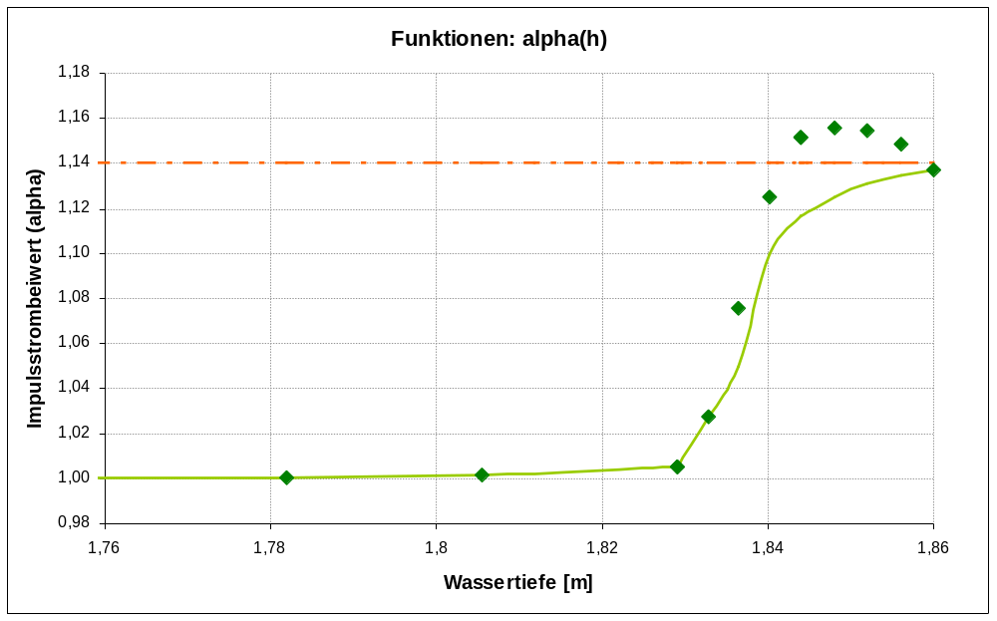
Polynom2
unberücksichtige Punkte für Polynomerzeugung
Grenzimpulsstrombeiwert
Abbildung 4: Einfluss des Grenzimpulsstrombeiwertes

- Der Benutzer kann die Polynome mit Rücksichtnahme auf Wasserspiegelrücksprünge, sogenannte Ausreißer-Werte (=schießenden Abflüssen) erzeugen. So können die Ausreißer (über Ausreisser = N) beachtet werden und die Wasserstand-Funktionen werden nur bis zu einem ersten Rücksprung im Wasserstand generiert. Alle weiteren potentiellen Stützstellen gehen nicht in die Polynomerzeugung ein.
Wenn die Ausreißer „entfernt“ werden sollen (Ausreisser = J), so werden alle Wasserspiegelrücksprünge nicht als Stützstellen für die Polynomerzeugung angesetzt. Alle Punkte, die das Kriterium jedoch erfüllen werden mit in die Polynomgenerierung einbezogen. (Vorteil: größere Gültigkeitsbereiche der Polynome).
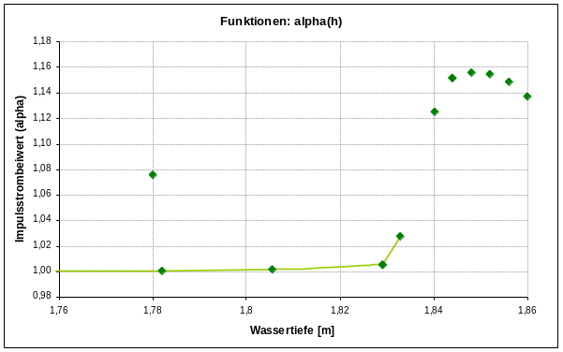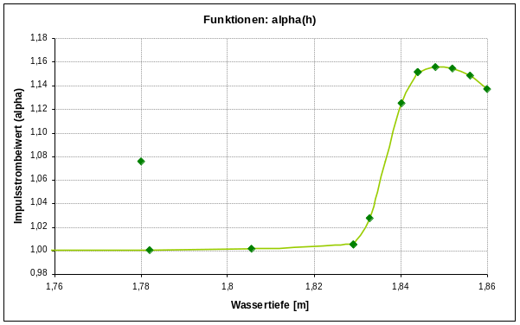
Abbildung 5: Optionen bei Wasserspiegelrücksprüngen: links Ausreisser = N, rechts Ausreisser = J

- Eine Erhöhung der Wichtung ist jeweils an dem Endpunkt des ersten Polynoms und dem Startpunkt des 2.Polynoms zur Verbesserung der Splinefunktion möglich. Dabei ist eine erhöhte Wichtung dieser Splinepunkte bei der Polynomerstellung nicht immer vorteilhaft, da die Funktion extrem stark auf den Punkt gezwungen wird und lokale Extrema in Polynom1 und Polynom2 verstärkt werden. Alle weiteren werden Stützstellen mit dem Wichtungsfaktor 1,0 gleich gewichtet. (Defaultwert: Wichtungsfaktor = 1,00)
- Bei der Erstellung der Polynome liefern die Bordvollpunkte ein entscheidendes Abgrenzungskriterium für die Anzahl der Stützstellen je Polynom, die Lage des Übergangsbereiches und Genauigkeit der Polynome. Werden keine Bordvollpunkte in einem Profil angegeben, so gilt die niedrigste Höhe der zwei Trennflächen als die Bordvolle Höhe. Werden die Bordvollpunkte (immer zwei) je Profil vorgegeben, so verändern sich die berechneten Stützstellen des Profils nicht, aber die Grenze zwischen Polynom1 und Polynom2 wird ausgehend von der niedrigsten Höhe der zwei Bordvollpunkte verschoben. So kann mit einer optimalen Anordnung der Bordvollpunkte zu einer Optimierung der Funktionen führen. Wird die Einstellung AutoSteigung = N (siehe 2.2) gewählt, so werden die gegebenen Bordvollpunkte (in der Q_LangSchnitt.txt) zur Abgrenzung aller drei Polynome1 und 2, also für Q(h), A(h) und α(h) angesetzt.
Alternativ kann statt über die Definition der Bordvollpunkte je Profil eine automatische Erkennung der scheinbaren „Bordvollpunkte“ (= Grenzpunkt) über die Einstellung AutoSteigung = J (siehe 2.2) angesetzt werden. Hierbei wird ab der zweiten Stützstelle jeweils die Steigung dQ zwischen den letzten zwei Stützstellen und der aktuellen und letzten Stützstelle berechnet und gegenübergestellt:
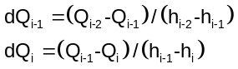
Für die Abgrenzung zwischen dem Polynom1 und Polynom2 muss ein vom Benutzer vorgegebener Abweichungsfaktor z. B. Q_Steigung = 2.0 (siehe 2.2) zwischen den zwei Steigungen dQ überschritten werden, um das erste Polynom bei i-1 zu beenden und das zweite bei i zu beginnen.
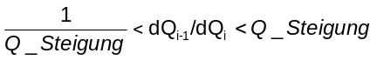
Diese Steuerung ermöglicht einen unterschiedlichen Ansatz je Wasserstands-Funktion für den Grenzpunkt. Somit kann für die Q(h)-Funktion ein andere Grenzpunkt zwischen Polynom1 und Polynom2 genutzt werden, als für die Funktion α(h).

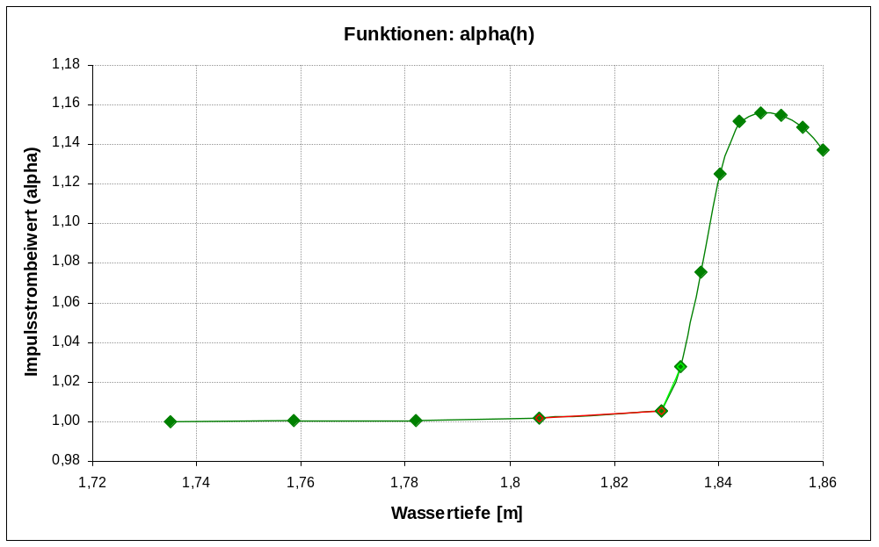
Polynom 1
H_{grenz}
H_{grenz+1}
Polynom 2
Abbildung 6: Kontrolle des Steigungswechsels entlang der Stützstellen

Die steuerpoly.ini-Datei
Die Steuerdatei steuerpoly.ini muss im gleichen Ordner liegen wie die Polynom.exe.
Die ersten zweit Zeilen stellen nur einen Kommentar dar und werden nicht eingelesen.
Für alle nachstehenden Zeilen, werden die ersten zwei Codierungen z.B. „02“ oder „11“ gelesen. Je nach Code wird der dahinterstehende Kommentar übersprungen und der nach einem Leerzeichen eingetragene Wert wird gelesen. Die Pfade der Eingabedatei Q_LangSchnitt.txt und des Ausgabeordners werden derzeit mit einer maximal Länge von 100 Zeichen eingelesen und dann auf die passende Länge gekürzt.
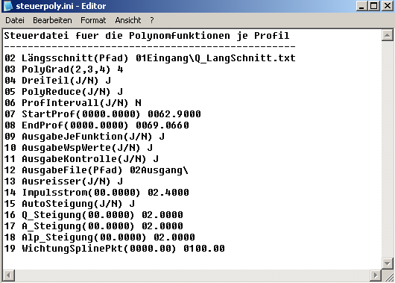
Abbildung 7: Die INI-Datei
Was muss vorgegeben werden (sonst Programmabbruch):
- Code 02 mit dem Eingangspfad der Q_LangSchnitt.txt (Hier keine Ä/ Ü/ Ö!!)
- Wenn das ProfIntervall = J und das Startprofil > End-Profil ist und Startprofil < 0.00

Alle anderen Codierungen werden, wenn sie nicht vorhanden oder falsch definiert wurden wie folgt belegt:
- PolyGrad = 4 maximaler Polynomgrad
Zulässiger Wertebereich: [2, 4]
- DreiTeil = N Keine Dreiteilung für A(h) und Q(h)
Zulässiger Wertebereich: [J/ N]
- PolyReduce = J automatische Reduzierung des Polynomgrads bei Problemen der Koeffizientenbestimmung
Zulässiger Wertebereich: [J/ N]
- ProfIntervall = N Polynomfunktionen werden für alle Profile aus der Q_LangSchnitt.txt erzeugt.
Zulässiger Wertebereich: [J/ N]
- AusgabeJeFunktion = J Ausgabe der A(h), Q(h) und Alpha(h)-Funktionen in separaten Dateien
Zulässiger Wertebereich: [J/ N]
- AusgabeWspWerte = J Ausgabe der Stützstellen aus den WSPM-Eingangsdaten inkl. Zusatzinfos
Zulässiger Wertebereich: [J/ N]
- AusgabeKontrolle = J Ausgabe der Differenzen zwischen Stützstellen und Polynomwerten
Zulässiger Wertebereich: [J/ N]
- AusgabeFile = leer Bei keiner Angabe werden alle Ausgaben in den Ordner der exe geschrieben.
- Impulsstrom = 1,17 Wenn ein falscher oder unsinniger Impulsstrombeiwert kleiner 1 oder größer 100 angegeben wird. Bei Werten größer 5.0 gibt Infos.
Zulässiger Wertebereich: [1,002, 100[
- Ausreisser = N Ausreißer werden bei der Polynomgenerierung nicht übersprungen, sondern Polynome werden nur bis zum ersten Aussreißerwert bzw. WSP-Rücksprung erzeugt.
Zulässiger Wertebereich: [J/ N]
- AutoSteigung = N Die automatische Erkennung des ersten Steigungswechsels bei der Polynomgenerierung wird nicht verwendet. Die angegebenen Bordvoll-Punkte in der Q_LangSchnitt.txt gelten als Grenze zwischen Polynom1 und Polynom 2.
Zulässiger Wertebereich: [J/ N]
- Q_Steigung = 2.00 Wert wird nur berücksichtigt, wenn AutoSteigung = J. Ansatz des Q-Polynoms2 sobald die Veränderung der Steigung um den Faktor 2 und größer.
Zulässiger Wertebereich: [1,002, 100[
- A_Steigung = 2.00 Wert wird nur berücksichtigt, wenn AutoSteigung = J. Ansatz des A-Polynoms2 sobald die Veränderung der Steigung um den Faktor 2 und größer.
Zulässiger Wertebereich: [1,002, 100[
- ALP_Steigung = 2.00 Wert wird nur berücksichtigt, wenn AutoSteigung = J. Ansatz des Alpha-Polynoms2 sobald die Veränderung der Steigung um den Faktor 2 und größer.
Zulässiger Wertebereich: [1,002, 100[
- WichtungSplinePkt = 1.0 Wichtungsfaktor für den Endpunkt von Polynom1 und dem Startpunkt von Polynom2 zur Verbesserung der Splinefunktion. Für Wichtungsfaktor = 1 werden alle Stützstellen gleichmäßig gewichtet.
Zulässiger Wertebereich: [1, 10000[

Die Ausgabedateien
Alle Ausgabedateien liegen im Ordner ..../02Ausgang.

A-H-FUNKTIONEN.txt (altes, überholtes Format)
Die Datei enthält alle generierten Polynome für die Wertepaare A und Wassertiefe (=H).
In der ersten Spalte steht die Profil-Nummer, in der zweiten Spalte steht die Anzahl der berücksichtigten Stützstellen für die Generierung des Polynoms. Dann folgt der Polynomgrad und dahinter die Koeffizienten der Polynome ausgehend von alpha0 bis alpha4.
Wenn ein zweiter Datenblock über alle Profile darunter steht, so wurde eine Dreiteilung der Polynome vorgenommen:
- Ein Polynom bis H_{bordvoll} → siehe A1(H)
- Ein Polynom ab H_{bordvoll+1} → siehe A2(H)
- Ein Spline zwischen H_{bordvoll} und H_{bordvoll+1} → siehe A_spline(H)
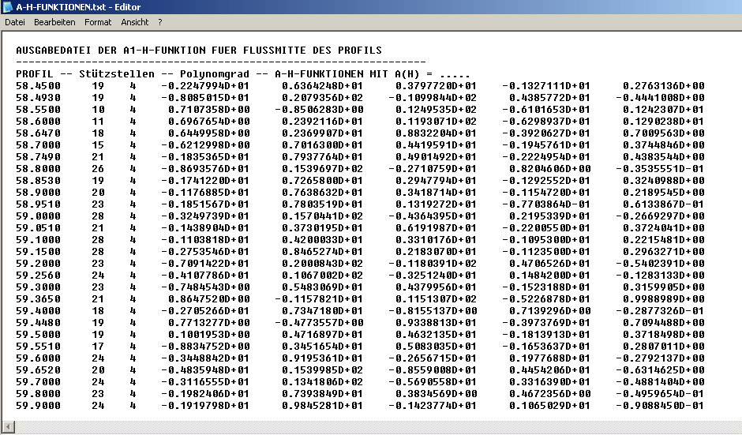
Abbildung 8: Ansicht auf die A-H-FUNKTIONEN.txt

ALPHA-H-FUNKTIONEN.txt (altes, überholtes Format)
Die Datei enthält alle generierten Polynome für die Wertepaare Alpha und Wassertiefe.
In der ersten Spalte steht die Profil-Nummer, in der zweiten Spalte steht die Anzahl der berücksichtigten Stützstellen für die Generierung des Polynoms. Dann folgt der Polynomgrad und dahinter die Koeffizienten der Polynome ausgehend von alpha0 bis alpha4.
Darunter steht immer (!!) ein zweiter Datenblock über alle Profile. Es wird für die Alpha-Funktion immer eine Dreiteilung der Polynome vorgenommen:
- Ein Polynom bis H_{bordvoll} → siehe Alpha1(H)
- Ein Polynom ab H_{bordvoll+1} bis α_{GRENZ} → siehe Alpha2(H)
- Ein Spline zwischen H_{bordvoll} und H_{bordvoll+1} → siehe Alpha_spline(H)
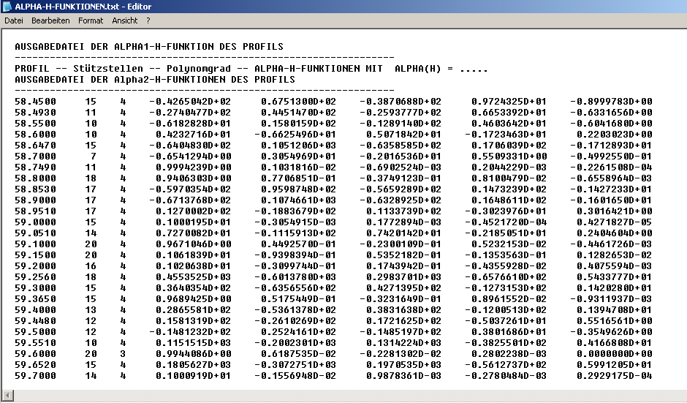
Abbildung 9: Ansicht auf die ALPHA-H-FUNKTIONEN.txt

Q-H-FUNKTIONEN.txt (altes, überholtes Format)
Die Datei enthält alle generierten Polynome für die Wertepaare Q und Wassertiefe (=H).
In der ersten Spalte steht die Profil-Nummer, in der zweiten Spalte steht die Anzahl der berücksichtigten Stützstellen für die Generierung des Polynoms. Dann folgt der Polynomgrad und dahinter die Koeffizienten der Polynome ausgehend von alpha0 bis alpha4.
Wenn ein zweiter Datenblock über alle Profile darunter steht, so wurde eine Dreiteilung der Polynome vorgenommen:
- Ein Polynom bis H_{bordvoll} → siehe Q1(H)
- Ein Polynom ab H_{bordvoll+1} → siehe Q2(H)
- Ein Spline zwischen H_{bordvoll} und H_{bordvoll+1} → siehe Q_spline(H)

Sohlpunkte.TXT (Nebeninfos)
Enthält nur alle betrachteten Profile mit ihrem Bordvollen Wasserstand und ihrem tiefsten Sohlpunkt.
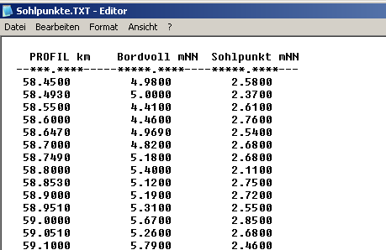
Abbildung 10: Ansicht auf die Sohlpunkte.txt

WSPWERTE.TXT (Nebeninfos)
Gibt alle eingelesenen Wert die für die späteren Polynome von Interesse sind inkl. Zusatzinfos aus:
- Tiefster Sohlpunkt/ Bordvolle Wasserhöhe/ Profil-km
- Über alle Abflüsse Q: Wasserspiegel, Wassertiefe, Durchströmte Fläche, Fließ-v, Abfluss, Alpha-Beiwert, stat. gleichf. Gefälle, Benetzte Abschnitte 2= Flussschlauch, 2= linkes VL und 3=rechtes VL
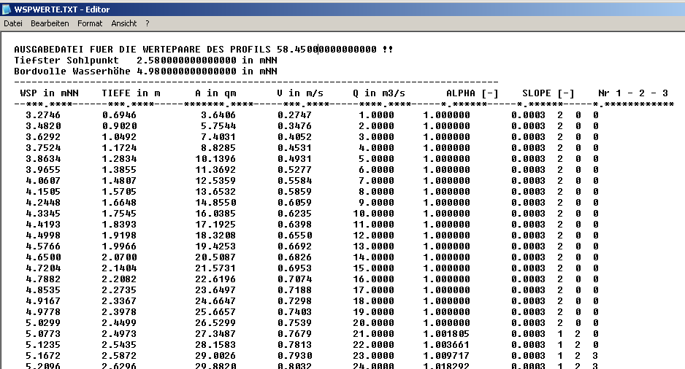
Abbildung 11: Ansicht auf die WSPWERTE.txt

KONTROLLE.TXT (altes, überholtes Format)
Sie enthält die Gegenüberstellung aus den berechneten Werte (=Stützstellen) aus der 1d-Simulation und stellt sie den Polynom-Funktionswerten gegenüber. Das Delta A z.B. weißt die Differenz A_{1d} – A_{Polynom} aus.
Dabei sind der Datei die Ergebnisse je Profil über alle Abflüsse (Q = 1 bis 100 z.B.) und alle Profile aufgetragen.
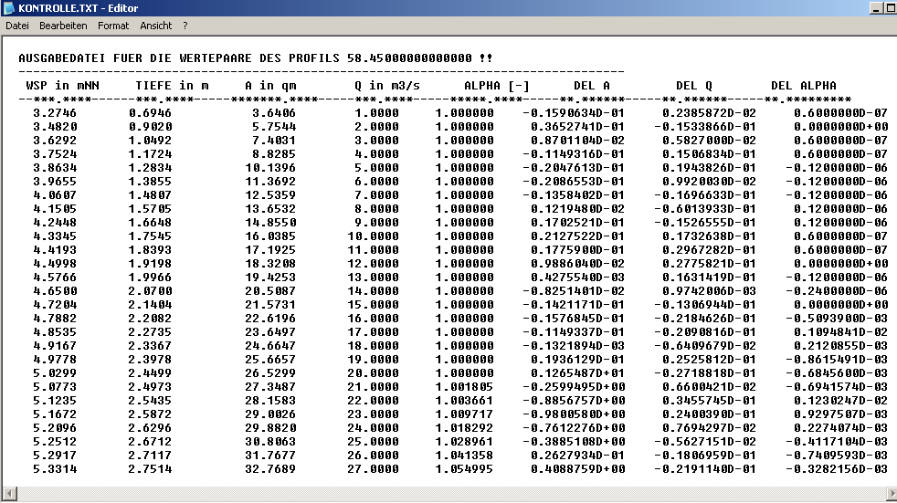
Abbildung 12: Ansicht auf KONTROLLE.TXT

Polynome.TXT (aktuelles Format)
Die Datei enthält alle generierten Polynome für die Wertepaare Q(H), A(H) und ALPHA(H).
In der ersten Spalte steht die Profil-Nummer, in der zweiten Spalte steht Kennung:
Q1(h) = Abfluss-Wassertiefen-Polynom bis H_{bordvoll} (bzw. wenn keine Dreiteilung gewünscht steht hier das Polynom bis zum plausiblen Bereich)
Spl_Q = Abfluss-Wassertiefen-Spline zwischen H_{bordvoll} und H_{bordvoll+1} (immer 3ten Grades!)
Q2(h) = Abfluss-Wassertiefen-Polynom ab H_{bordvoll+1} (nur eine Dreiteilung gewünscht war)
A1(h) = Fläche-Wassertiefen-Polynom bis H_{bordvoll} (bzw. wenn keine Dreiteilung gewünscht steht hier das Polynom bis zum plausiblen Bereich)
Spl_A = Fläche-Wassertiefen-Spline zwischen H_{bordvoll} und H_{bordvoll+1} (immer 3ten Grades!)
A2(h) = Fläche-Wassertiefen-Polynom ab H_{bordvoll+1} (nur eine Dreiteilung gewünscht war)
al1(h) = Alpha-Wassertiefen-Polynom bis zum Ende bis H_{bordvoll}
Spl_A = Alpha-Wassertiefen-Spline zwischen zwischen H_{bordvoll} und H_{bordvoll+1} (immer 3ten Grades!)
A2(h) = Alpha-Wassertiefen-Polynom ab ab H_{bordvoll+1} bis α_{GRENZ}

In der dritten Spalte steht der Polynomgrad. In der vierten und fünften Spalte steht der jeweilige Gültigkeitsbereich des nachstehenden Polynoms: minimale Wassertiefe bis maximale Wassertiefe. Dann folgen die Koeffizienten der Polynome ausgehend von alpha0 bis alpha4.
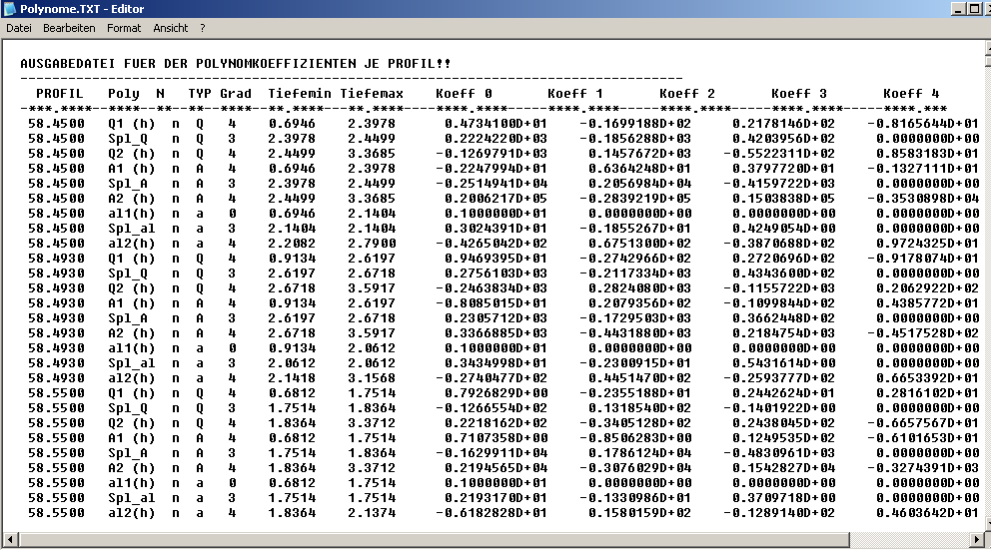
Abbildung 13: Ansicht auf Polynome.TXT

PROF58.450.txt (aktuelles Format)
Eine Datei je Profil die alle generierten Polynome und Differenzen sowie relevante Detail-Infos enthält; wie z.B. das maximale Q und H bis zudem das Polynom generiert wurde. Das stationäre Gefälle usw.
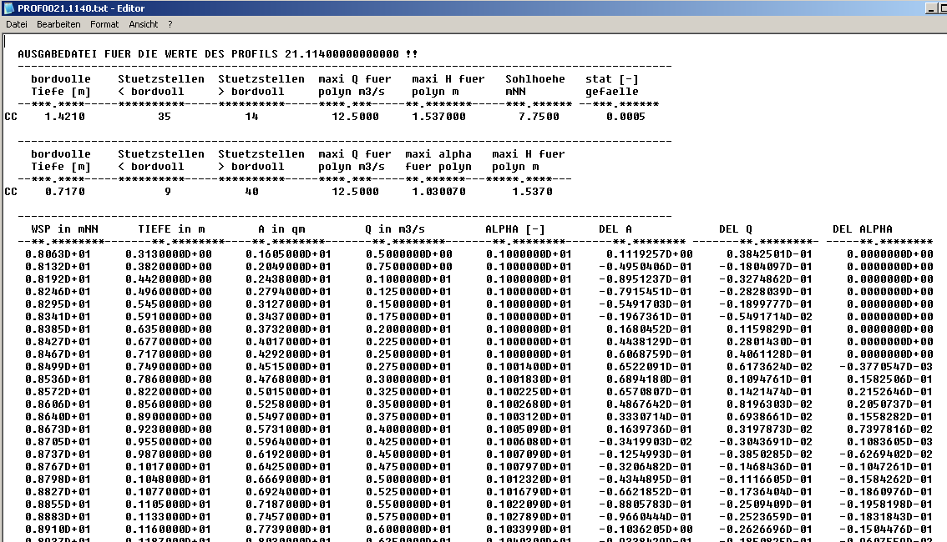
Abbildung 14: Ansicht auf PROF58.450.txt

AUSREISER.txt (aktuelles Format)
In dieser Datei sind je Profil alle Ausreißer die nicht die Polynom-Generierung im ein gegangen sind enthalten. Der erste Block bezieht sich auf die Q(h) und A(h) Polynome gleichermaßen, da für beide das Kriterium gleich ist. Der zweite Block bezieht sich auf die alpha (h) Polynome, da hier zusätzlich noch das begrenzende Maximum den Wertebereich der Stützstellen verkleinern kann. In der letzten Spalte ist einer Kennung zu entnehmen, wo der Ausreißer lag:
1 = Ausreißer im Gültigkeitsbereich-Intervall des ersten Polynoms
2 = Ausreißer im Gültigkeitsbereich-Intervall des zweiten Polynoms
x = Ausreißer über dem Gültigkeitsbereich-Intervall des zweiten Polynoms
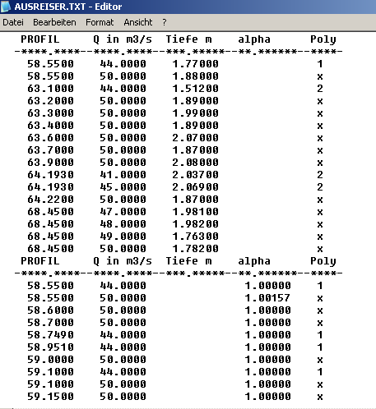
Abbildung 15: Ansicht auf AUSREISER.txt

KONTRMAXI.txt (aktuelles Format)
In dieser Datei sind alle maximalen Abweichungen je Profil enthalten. Hier wurde die Differenz zwischen Polynomwert und ursprünglichem Wert berechnet. Die maximale Abweichung von Q(h), A(h) und der alpha(h) Polynome wird hier ohne Rücksicht auf ursprünglichen Stützstellen für die Polynomerzeugung ausgegeben. Daher ist meist der Ausreißerwert aus der obigen Datei hier wieder zufinden. In der ersten Spalte steht die Profilnummer und in der Dritten der entsprechende Abfluss. In der zweiten Spalte ist einer Kennung zu entnehmen, welche maximale Abweichung gerade angegeben wird:
maxQ = maximale Differenz zwischen Q(h) und Q
maxA = maximale Differenz zwischen A(h) und A
maxa = maximale Differenz zwischen alpha(h) und alpha
Dahinter stehen immer alle Differenzen von Q bis alpha.
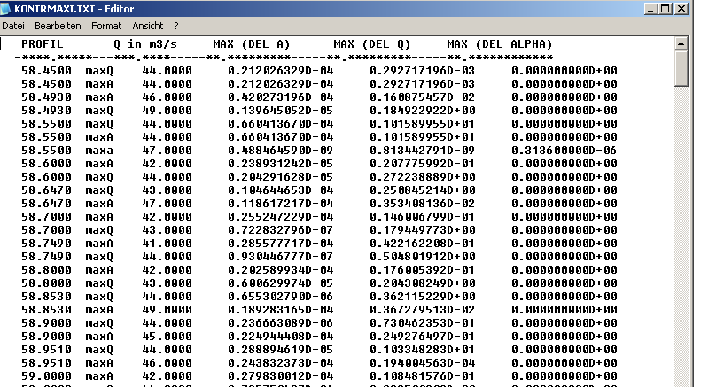
Abbildung 16: Ansicht auf KONTRMAXI.txt

Problembehandlung
Im Folgenden werden auf mögliche Ursachen für ungenaue oder ungeeignete Polynome, insbesondere für die spätere instationäre Berechnung hingewiesen:

- Das Maximum des Impulsstrombeiwertes wurde mit dem Polynom nicht erreicht → Prüfen und ggf. Erhöhen des vorgegebenen Grenzwertes „Impulsstrom“ in der INI-Datei.

- Polynome weisen lokale Extrema auf
→ Reduzieren des Polynomgrades in der INI-Datei oder ggf. eine Dreiteilung für Q(h) und A(h) unterbinden.
→ Reduzieren des Wichtungsfaktors (bis minimal 1) für den Endpunkt des ersten Polynoms und dem Startpunkt des 2.Polynoms. Eine erhöhte Wichtung dieser Splinepunkte kann bei der Polynomerstellung die Funktion extrem stark auf den Punkt zwingen. Dabei können sich lokale Extrema in Polynom1 und Polynom2 verstärken.

- Der Übergangsspline weist ein lokales Extrema auf. Mögliche Ursachen: Steigungswechsel zwischen Polynom1 und Polynom2 ist zu extrem und meist gegenläufig. Das Polynom1 endet in einem höheren Wert als das Polynom2.
→ Verschieben des Bordvollenpunktes oder des Grenzwertes zwischen Polynom1 und 2 oder verändern der Grenz-Steigung für die automatische Erkennung der scheinbaren „Bordvollpunkte“ (=AutoSteigung = J)
→ Erhöhen des Wichtungsfaktors (bis maximal 9999) für den Endpunkt des ersten Polynoms und dem Startpunkt des 2.Polynoms. Eine erhöhte Wichtung dieser Splinepunkte kann bei der Polynomerstellung die Funktion extrem stark auf den Punkt zwingen. Dabei können sich jedoch lokale Extrema in Polynom1 und Polynom2 verstärken.

